Nome: Rodrigo Rauber Freitas

**Metodologia**

Para o desenvolvimento dessa página web, foi necessário o planejamento e análise de dados, que serão citadas nesse tópico, como: Levantamento de requisitos, diagrama de casos de uso e a modelagem de dados.

**Levantamento de Requisitos**

Para desenvolver um sistema web, é necessário destacar quais funções serão atribuídas. A posse de boas funcionalidades proporciona um software melhor, mais útil, e para criar essas funções existe o Levantamento de Requisitos. Nele são separadas todas as funções requisitadas no projeto, tanto as funcionais quanto as não funcionais.

Os requisitos funcionais são um conjunto de funções que o software tem a obrigação de atender aos usuários. São eles:

* **RF01** – O sistema deve permitir o cadastro de todos os tipos de usuários.
* **RF02** – O sistema deve permitir o login de todos os tipos de usuários.
* **RF03** – O sistema deve permitir o CRUD (*Create, Read, Update and Delete*) de produtos químicos.
* **RF04** – Somente usuários do tipo professor e administrador podem realizar o CRUD de produtos químicos.
* **RF05** – Usuários do tipo aluno só podem visualizar os produtos químicos.
* **RF06** – O sistema deve mostrar as informações pessoais cadastradas dos usuários.
* **RF07** – Usuários do tipo professor e administrador podem realizar a reserva de produtos químicos.
* **RF08** – O sistema deve permitir o logout de todos os tipos de usuários.
* **RF09** – O sistema deve permitir o envio de denúncias.

Os requisitos não funcionais são funções onde o sistema os realiza por conta própria, como uma restrição. São eles:

* **RNF01 –** O sistema deve bloquear pessoas não cadastradas de visualizar informações de produtos químicos ou de usuários cadastrados.
* **RNF02 –** O sistema deve bloquear usuários alunos de cadastrar, editar e excluir produtos químicos.
* **RNF03 –** O sistema deve ter 3 tipos de usuários: Alunos, Professores e Administradores.
* **RNF04 –** O Sistema deve ser responsivo (se adapta a qualquer dispositivo, como o celular).

**Diagrama de Caso de Uso**

No desenvolvimento do software também é necessário a criação de um Diagrama de Caso de Uso, que faz parte da UML (*Unified Modeling Language*). Como o nome diz, o objetivo é criar um diagrama onde irá mostrar todas as funções que podem ser realizadas pelos usuários, isso é, todos os casos de uso.

Este diagrama é representado por três atores (representam usuários), e todas as funcionalidades do sistema que cada tipo de ator pode acessar, conforme a Figura 1.

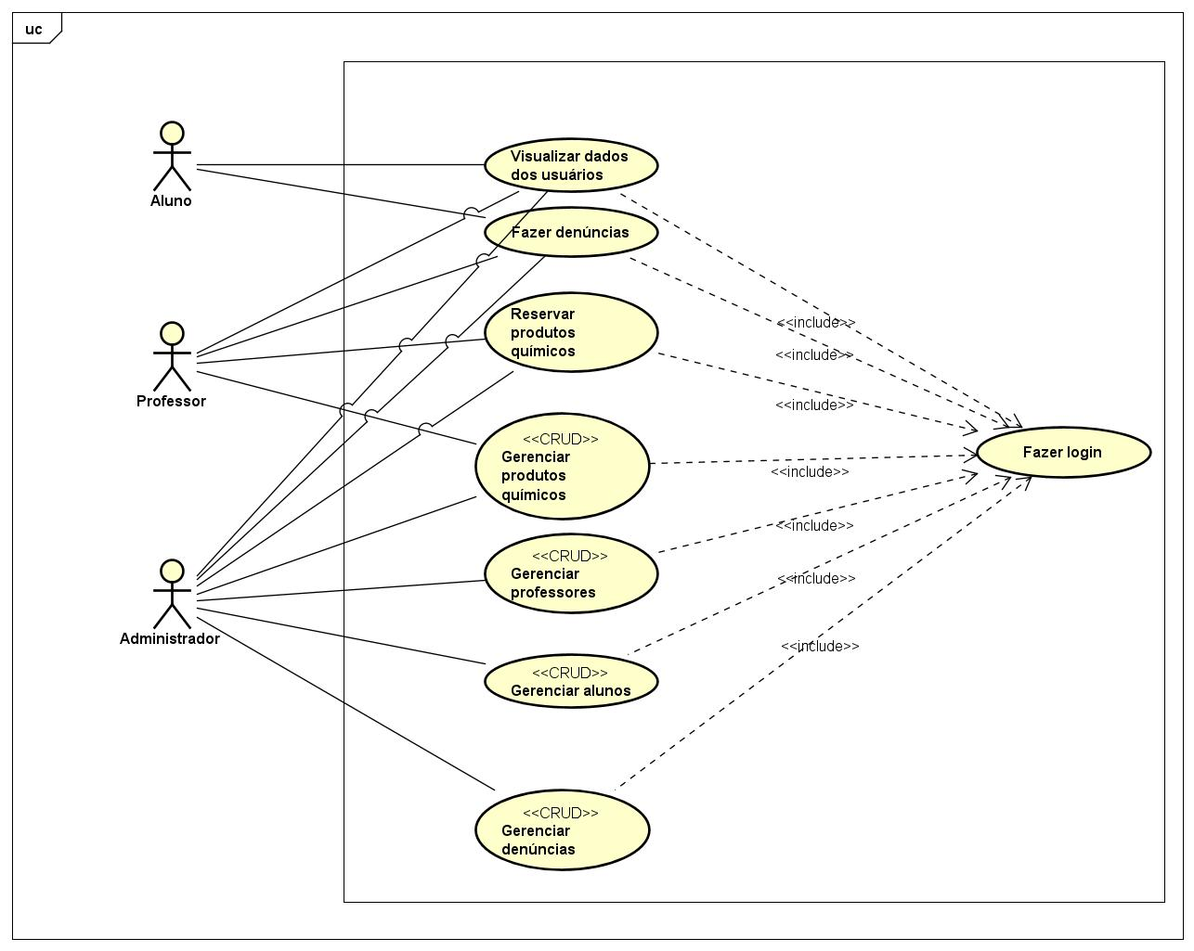

**Figura 1 – Diagrama de Caso de Uso**

**Modelagem de Dados**

Uma das partes mais importantes no desenvolvimento de um sistema web é o planejamento de sua base de dados. Um banco de dados é um conjunto de dados armazenados, então, planejar um banco de dados é algo que também ajuda na organização do seu sistema web. A modelagem de dados é separada em três modelos: modelo conceitual, modelo lógico e modelo físico.

O modelo conceitual é utilizado para criar os conceitos de: entidade, relacionamento, atributos, atributos identificadores e a ligação entre entidades e relacionamentos. Como consta na Figura 2.

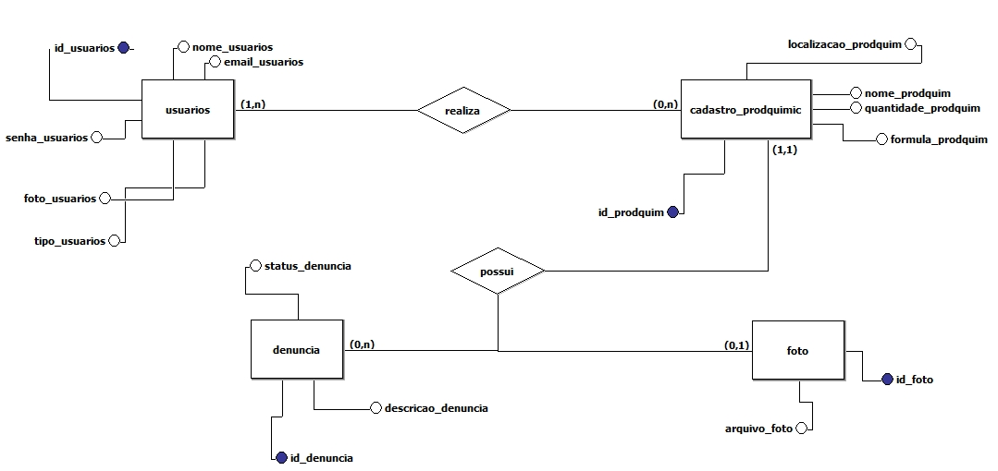

**Figura 2 – Modelo Conceitual do Banco de Dados**

O modelo lógico é criado a partir do modelo conceitual, consta nele as informações sobre as tabelas, colunas, cardinalidades, chaves primárias e estrangeiras e a ligação das tabelas. Como representa a Figura 3.

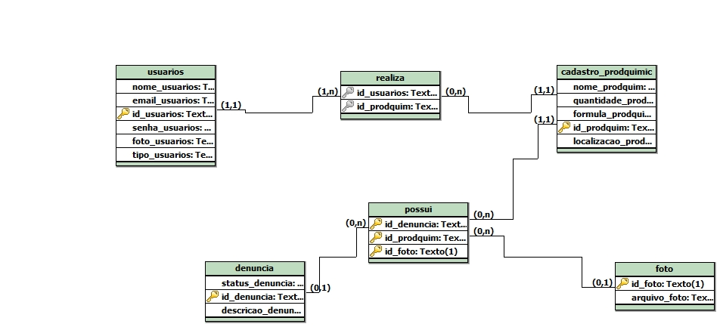

**Figura 3 – Modelo Lógico do Banco de Dados**

Por fim, o modelo físico. Ele foi desenvolvido com o SGBD MySQL, nele contém as tabelas e colunas do sistema. Na Figura 4 contém as informações de duas das principais tabelas do banco de dados.

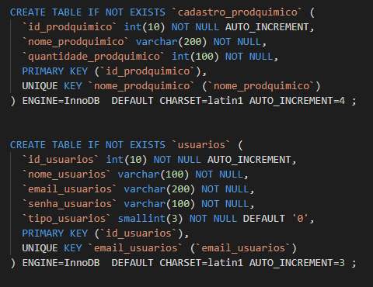

**Figura 4 – Modelo Físico do Banco de Dados**